***Tutorial Github***

**Cara Login di Github**

1. Buka website <https://github.com> di browser, kemudian.
2. Kalian klik “Sign In” untuk login, jika tidak memiliki akun kalian bisa pergi ke “Sign Up” dan ikuti Langkah “Cara Registrasi di Github”.

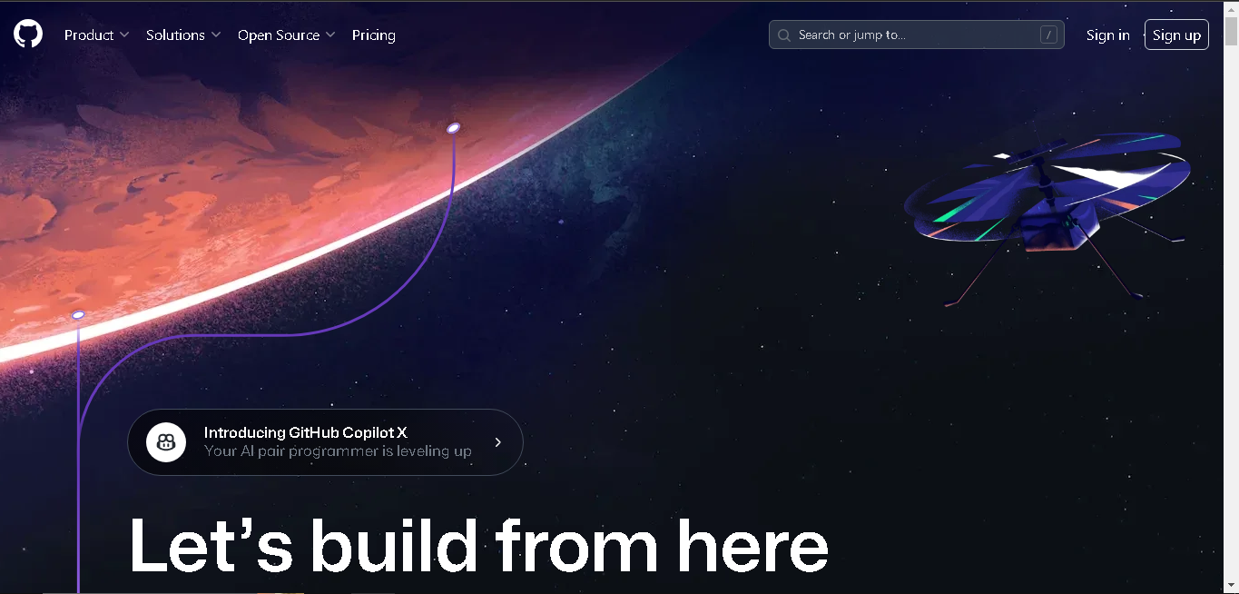

1. Silahkan isi Username atau Alamat Email dan Password anda. Jika sudah yakin, klik tombol hijau dengan teks “Sign In” 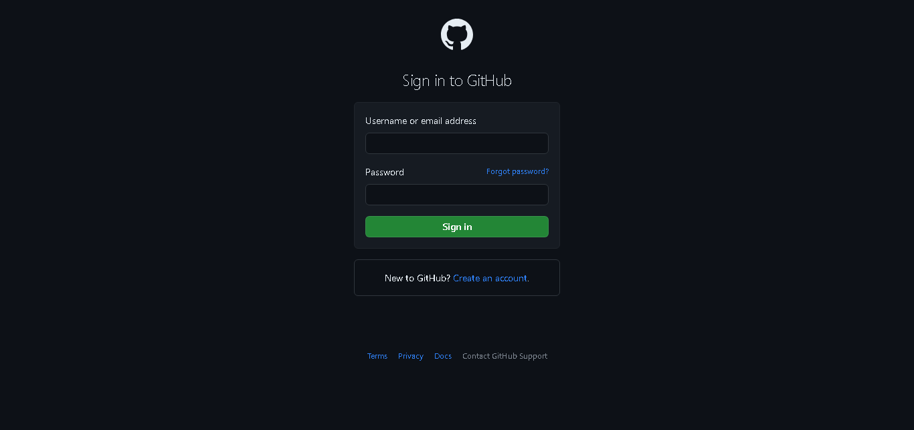
2. Jika sudah, layar kalian akan menampilkan seperti ini.  
   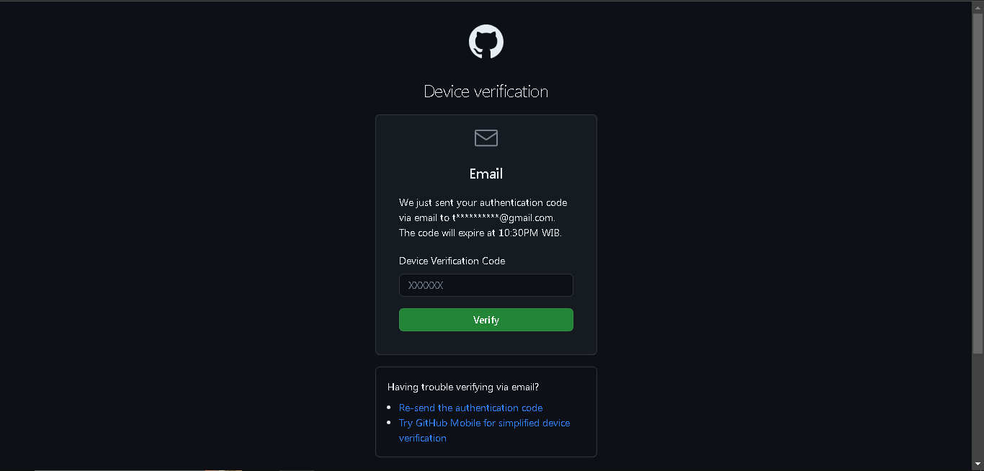Jika ini tidak tertampil dianda, itu berarti kalian memasuki Username, Alamat Email atau Password yang salah. Jika lupa kalian bisa pergi ke-step 3 untuk melakukan Forgot Password.  
     
   Kalian buka <https://gmail.com> di browser kalian dan kemudian cari email ini untuk mengambil kodenya.  
     
     
   Kemudian buka,  
   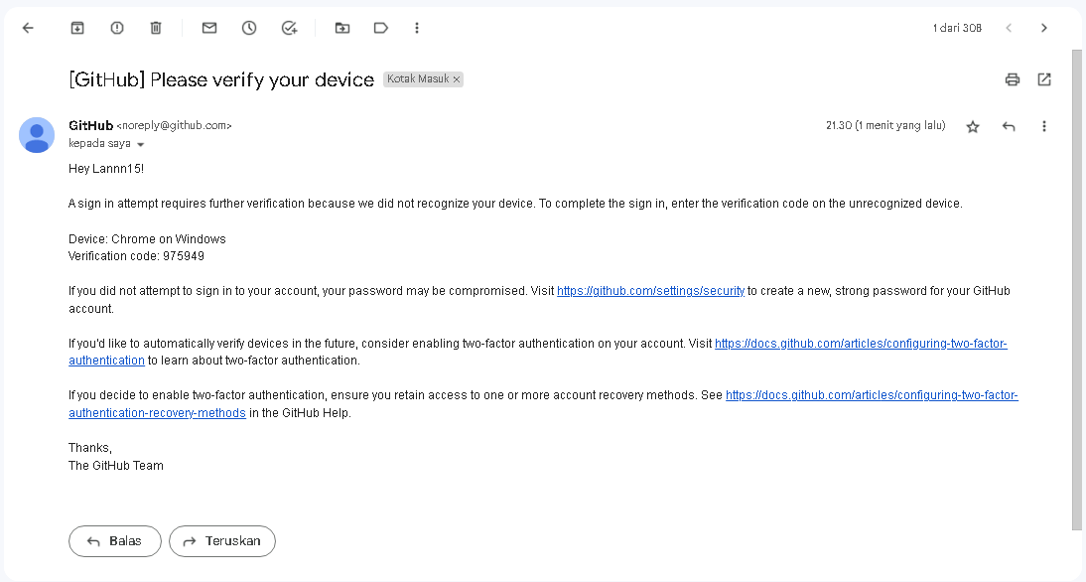

Copy Verification Code tersebut kemudian taruh dikolom Device Verification.

1. Jika sudah, kalian akan ditampilkan seperti ini.  
   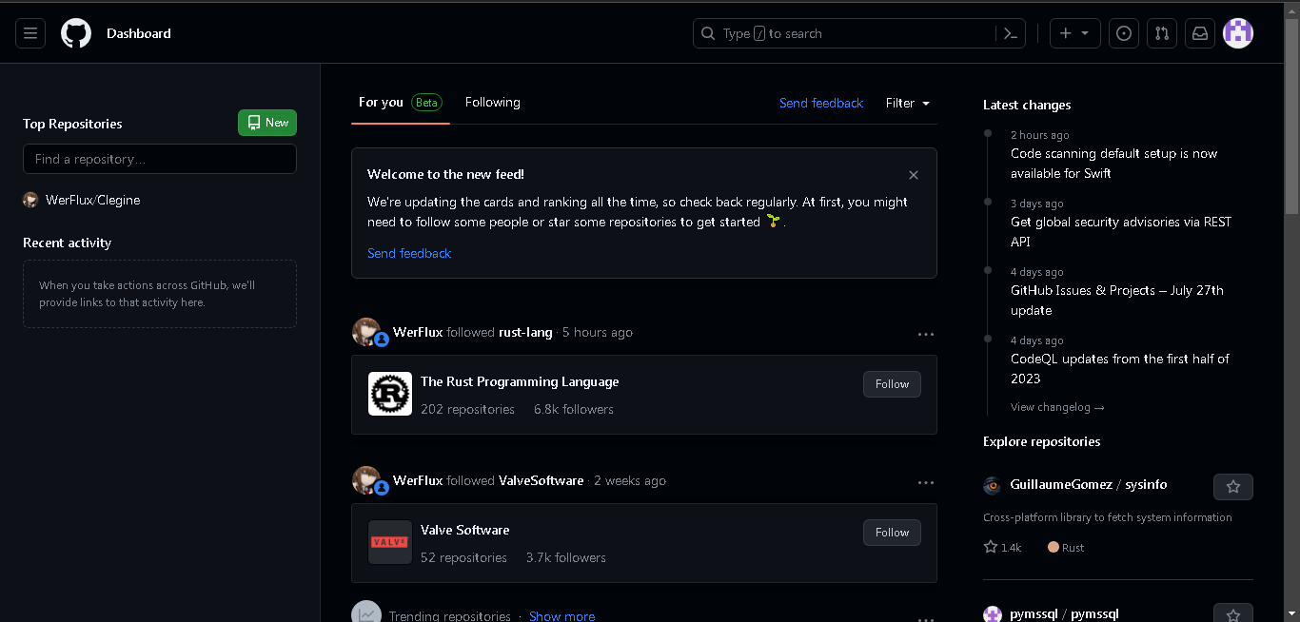

Cara Registrasi di Github

1. Buka website <https://github.com> di browser anda
2. Kalian klik “Sign Up” untuk register, jika sudah memiliki akun kalian bisa pergi ke “Sign In” dan ikuti Langkah “Cara Login di Github” 
3. Silahkan isi Alamat Email anda yang valid. Nantinya akan ada kode verifikasi yang dikirim ke Alamat Email anda.  
   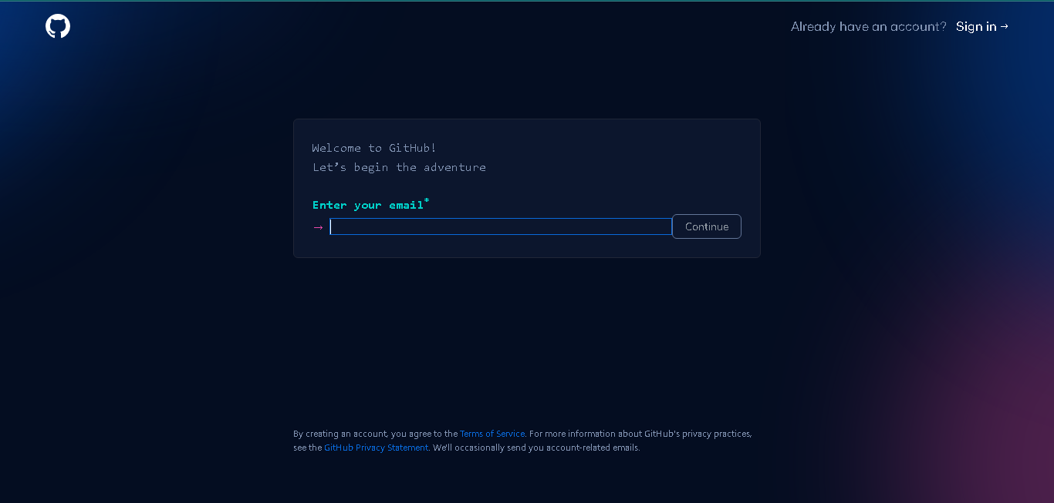

Kemudian kalian isi Password, pastikan Password harus lebih dari 15 karakter atau setidaknya 8 karakter dengan angka dan alfabet.

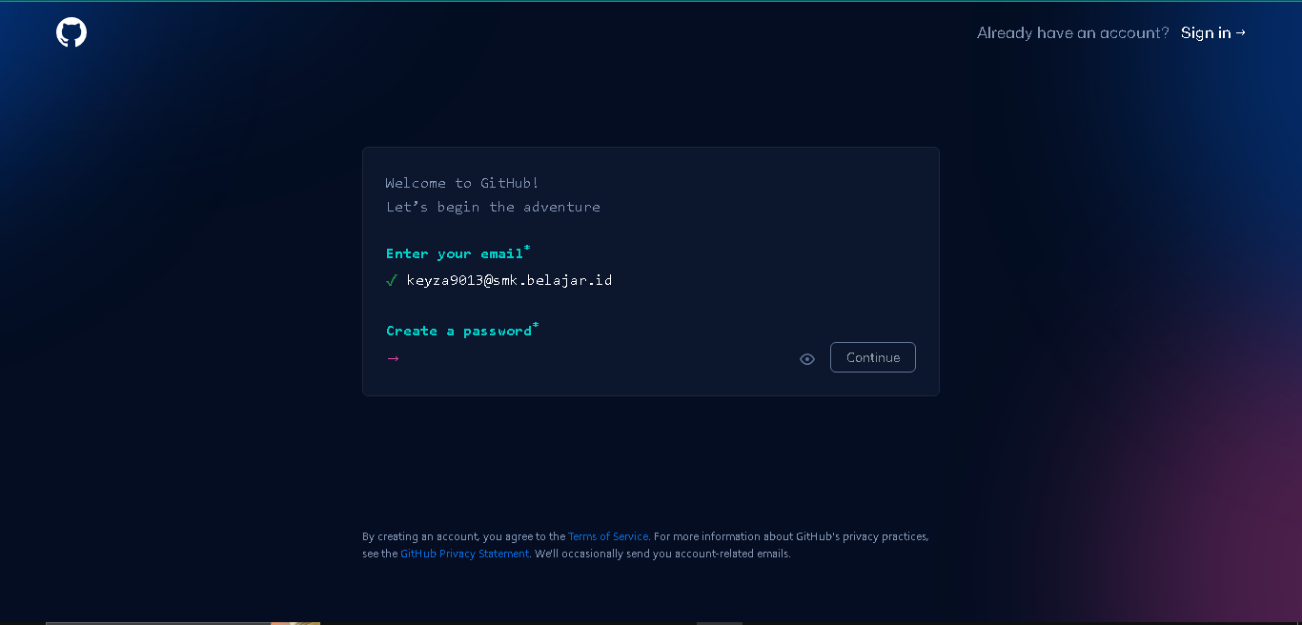  
Kemudian, kamu isi Username dibawah.

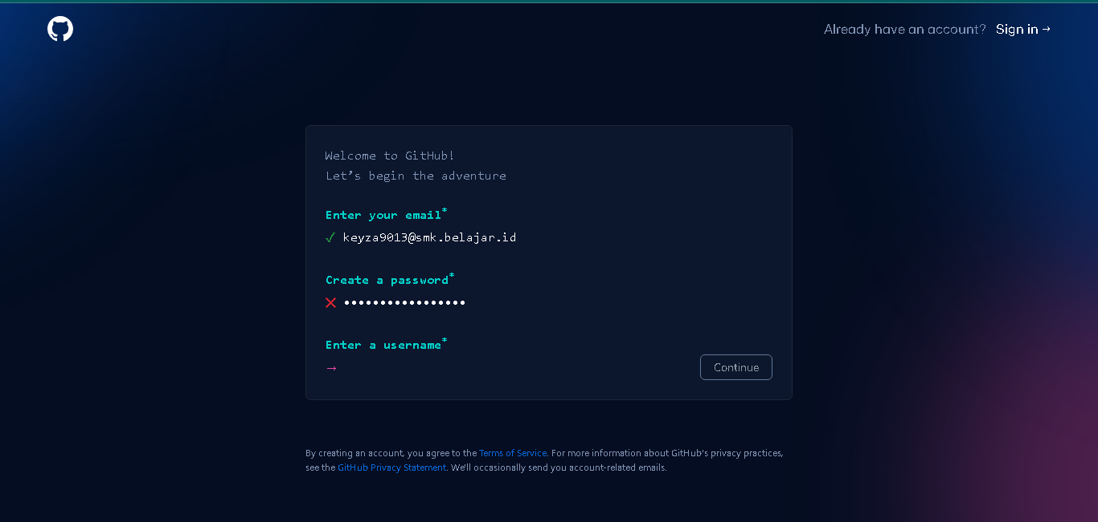

Lalu, kalian ketik ‘y’ dibawah.

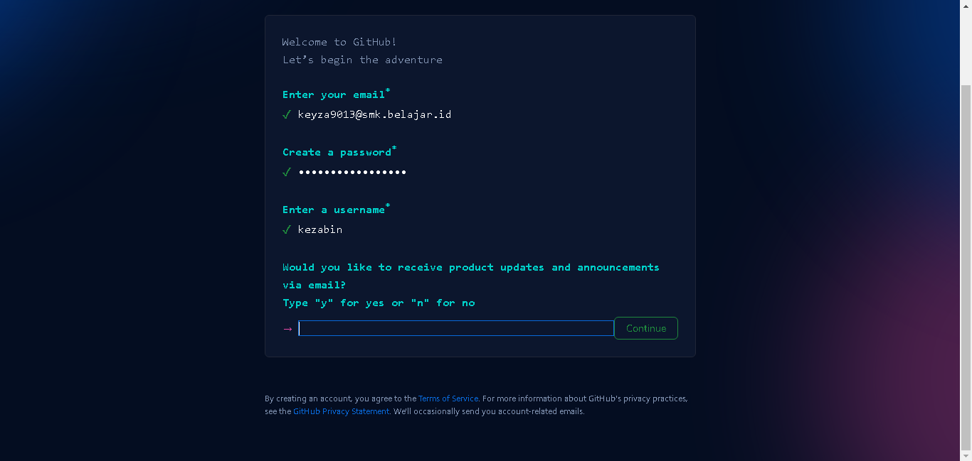

Lalu, kalian akan diminta untuk verifikasi akun kita dengan menjawab beberapa pertanyaan atau puzzle. Kamu bisa memulainya dengan mengklik “Verify”, selesaikan pertanyaan atau puzzle untuk menuju ke-step berikutnya.

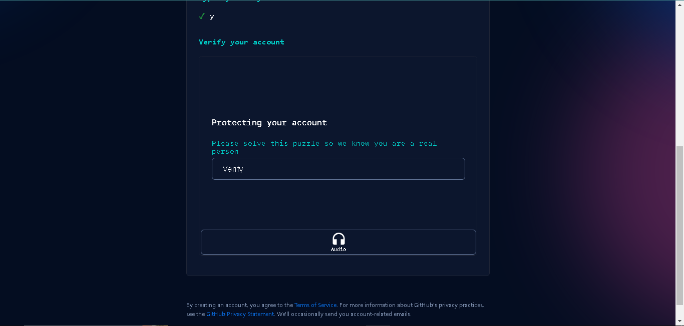

Jika sudah, kalian klik tombol hijau dengan teks “Create Account”

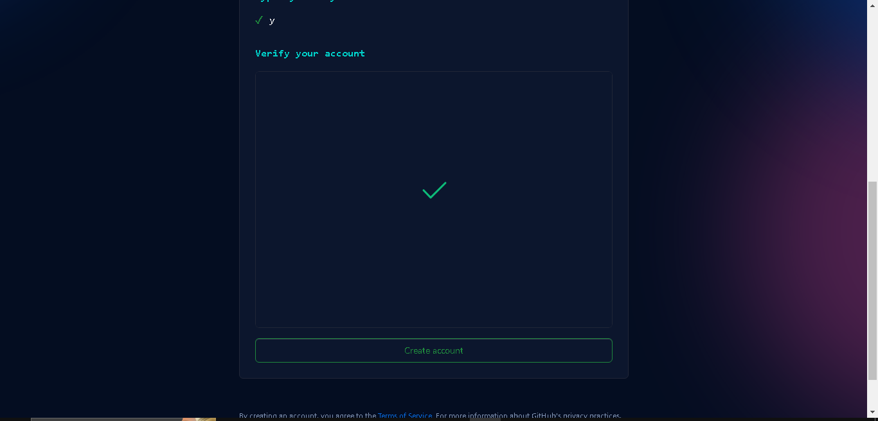

1. Jika sudah seperti ini,

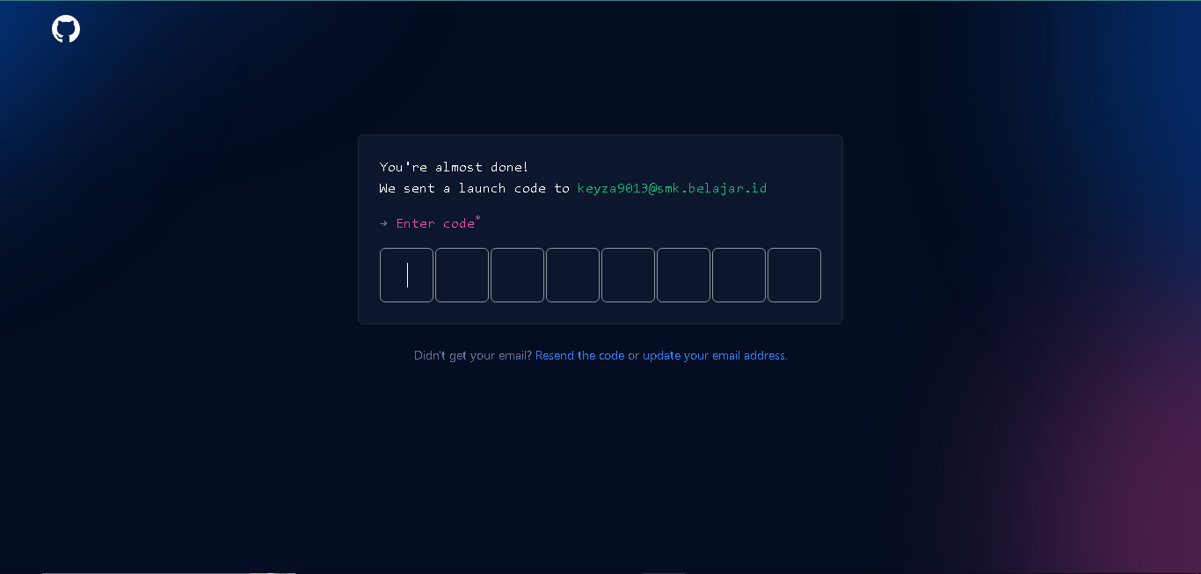  
Kalian buka <https://gmail.com> lalu cari Email dari Github, seperti ini.



Lalu buka isinya,

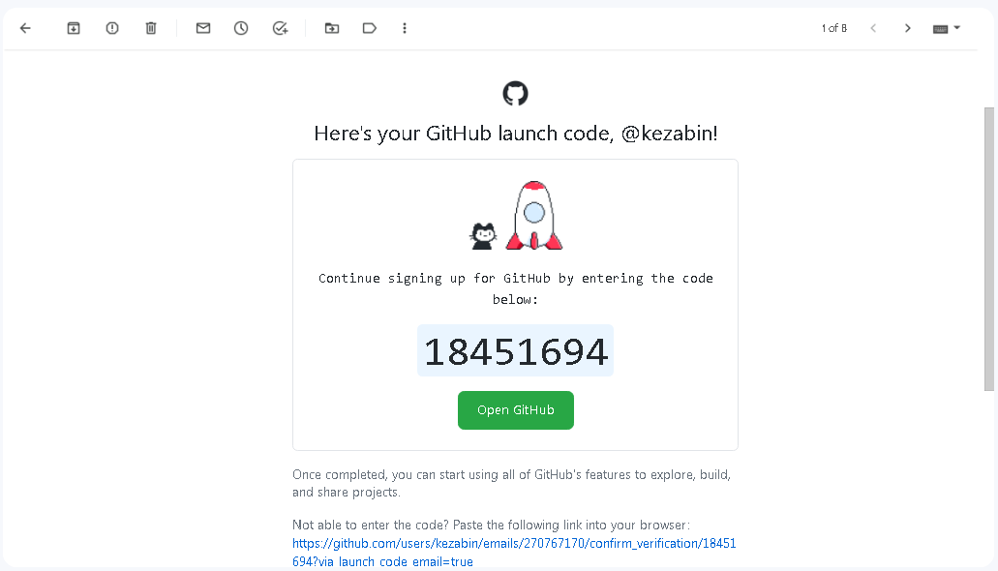

Itu adalah kode verifikasinya, disini kode saya adalah “18451694” lalu isi kolom-kolom di website Github dengan kode tersebut.

1. Jika sudah, maka kalian akan dibawa ke Personalization.  
   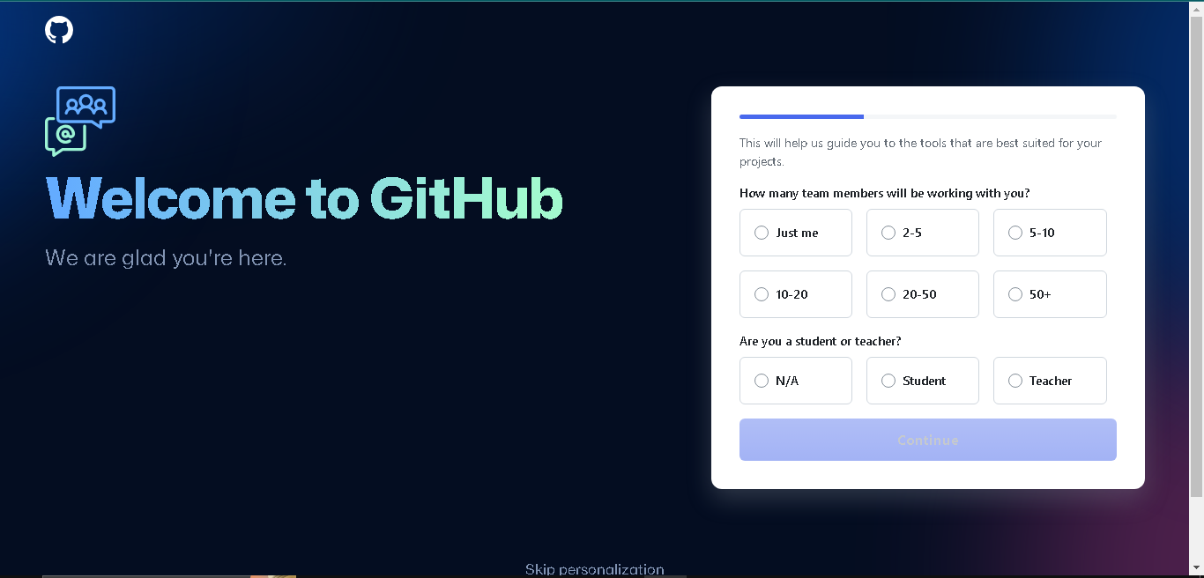  
   Kalian bisa skip personalization ini atau kalian bisa tetap lanjut, disini saya akan skip personalization
2. Jika sudah, kalian akan dibawa kesini.  
   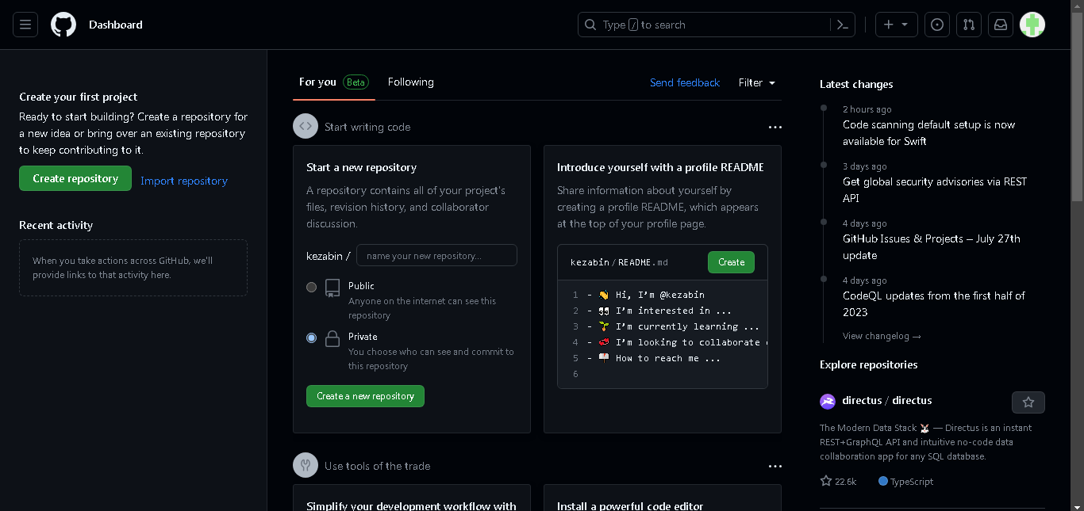

Dan selamat, kalian sudah berhasil membuat akun Github. Kalian bisa memulai dengan membuat repository dengan mengklik tombol “Create repository”

Cara download Git dan menggunakan Git Bash

1. Buka website <https://git-scm.com/downloads> seperti gambar ini.  
   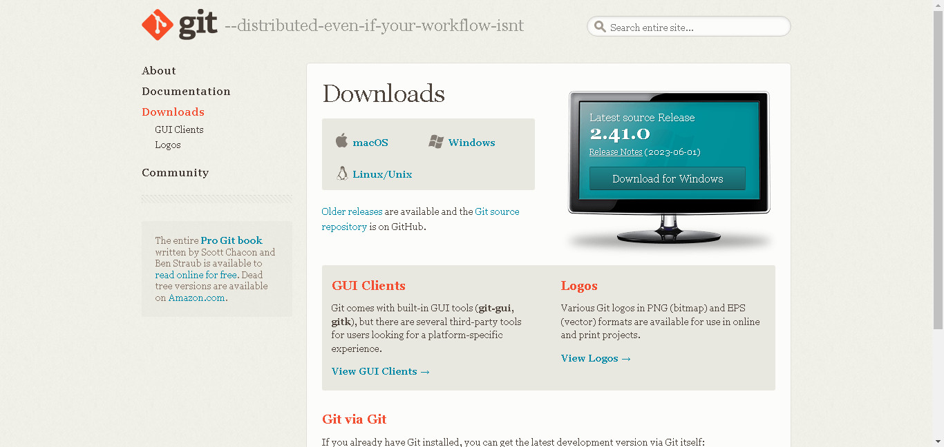
2. Kalian pilih system operasi apa yang kalian gunakan, disini saya akan gunakan Windows.
3. Jika sudah, kalian harus cek bit kalian apakah 32 bit atau 64 bit. Jika PC kalian 64 bit, kalian bisa klik yang 64-bit Git for Windows Setup. Jika PC kalian 32 bit, kalian bisa klik yang 32-bit Git for Windows Setup  
   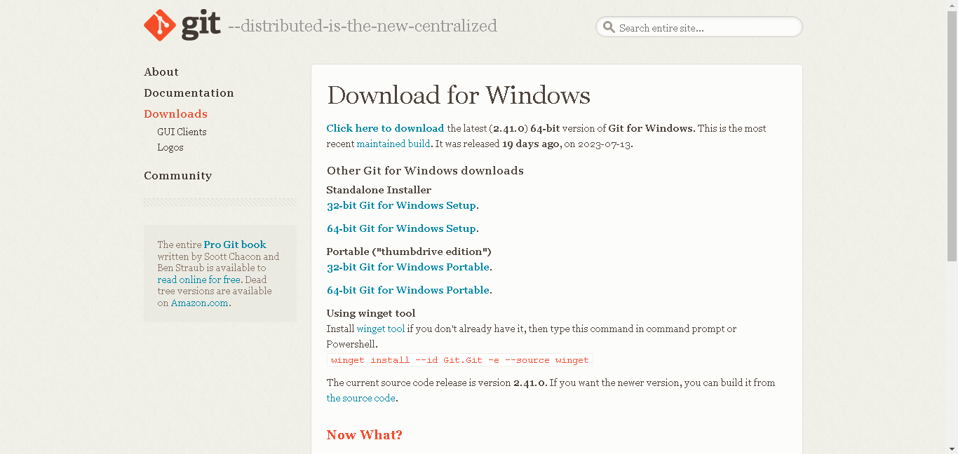

Jika kalian download 32 bit kalian akan melihat box ini.  
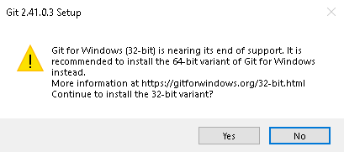

Kalian pilih “Yes” saja dan lanjut ke-step 4, ini dikarenakan Git akan mengakhiri dukungan untuk 32 bit dan diharuskan menggunakan 64 bit.

1. Jika sudah, kalian ikuti saja dibawah ini.  
   Pilih “Next”  
   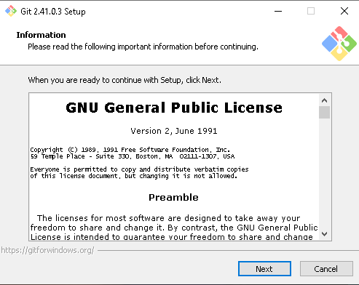  
   Pilih “Next”  
   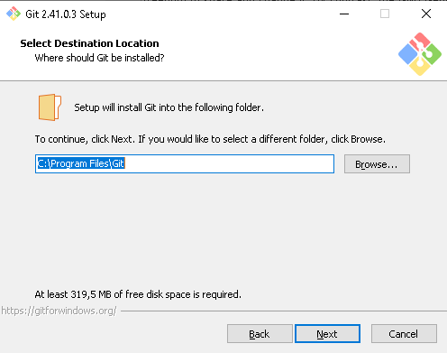  
   Pilih “Next” lagi.  
   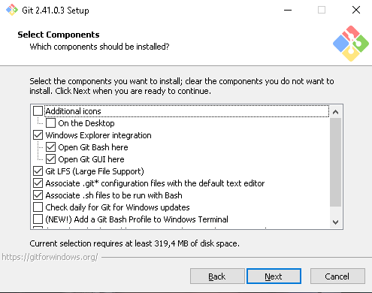  
   Pilih “Next”  
   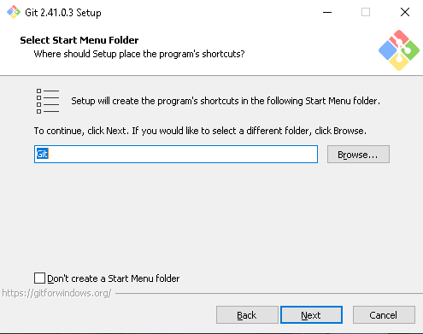  
   Pilih “Next” lagi.  
   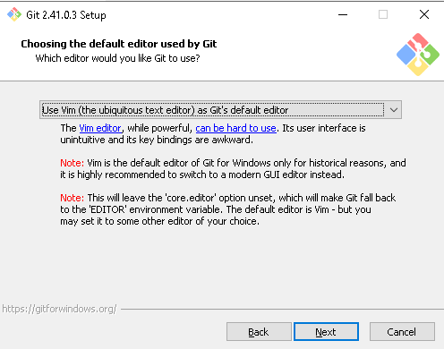  
   Pilih “Next” lagi.  
   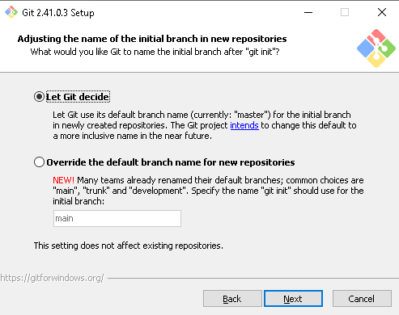  
     
     
     
     
     
   Pilih “Next” dan pastikan kalian mengcek Git from the command line and also from 3rd-party-software  
   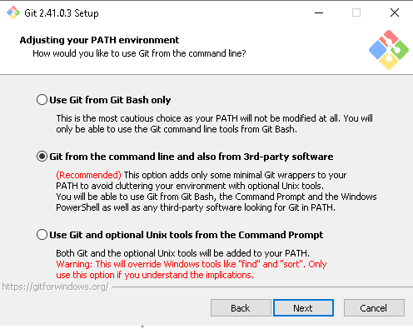  
   Pilih “Next”  
   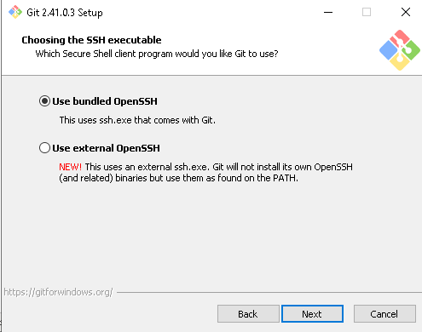  
   Pilih “Next”  
   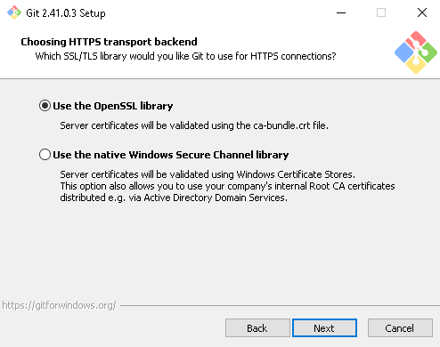  
   Pilih “Next” lagi.  
   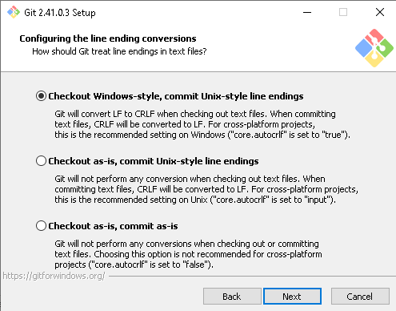  
   Pilih “Next”  
   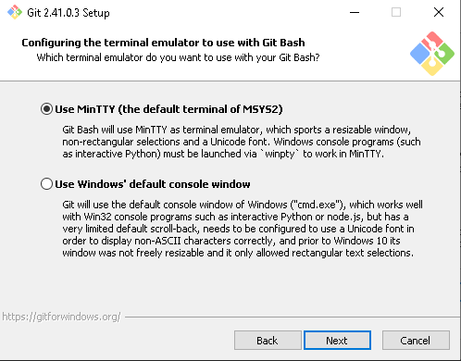  
   Pilih “Next” lagi.  
   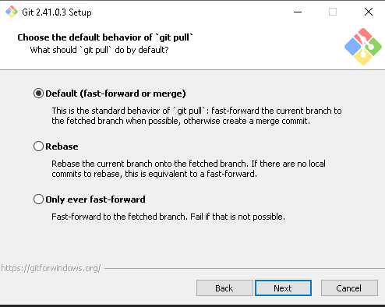  
   Pilih “Next” lagi.  
   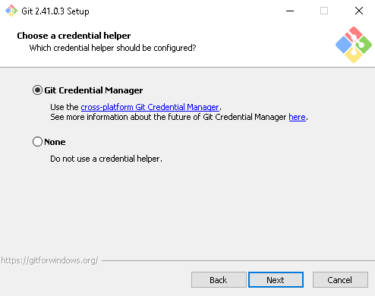  
   Pilih “Next” lagi.  
   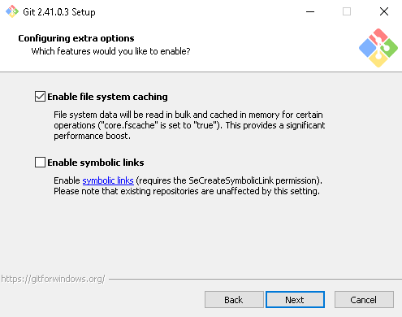  
   Kemudian diakhiri dengan mengklik “Install”  
   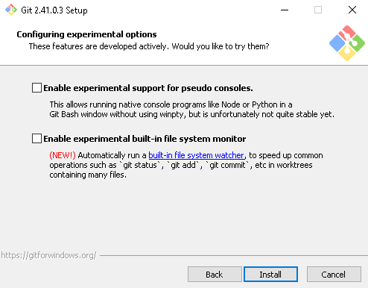
2. Jika sudah selesai, kalian uncek saja “View Release Notes” dan cek “Launch Git Bash”  
   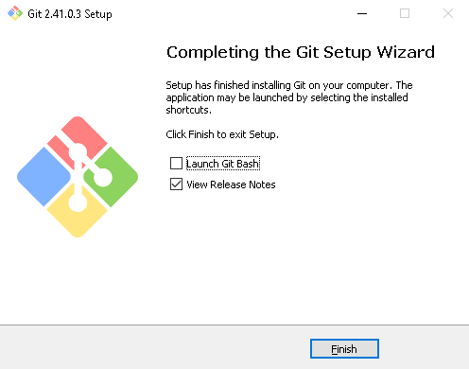
3. Jika sudah maka kalian sudah berhasil menginstall Git Bash. Kalian bisa langsung menggunakannya dengan mengetik “git init” atau “git clone”. Jika ingin tau lebih banyak command, kalian bisa mengetik “git help”. Kalian juga bisa mengupdate Git Bash dengan mengetik “git update-git-for-windows”.

Beberapa command umum dari Git Bash:

1. git init
2. git clone
3. git push
4. git commit
5. git fetch
6. git pull
7. git branch

Contoh untuk melakukan git clone pada repository dan melakukan commit push:

1. git clone <https://github.com/kelompokpajri/PresentasiWAN.git>
2. git add .
3. git commit -m ‘pesan commit’
4. git push  
     
     
     
     
     
     
     
     
     
     
     
     
     
     
     
     
     
     
     
   Contoh Gambar:

Kalian bisa mengambil link repository disini melalui tombol “Code” lalu disini.  
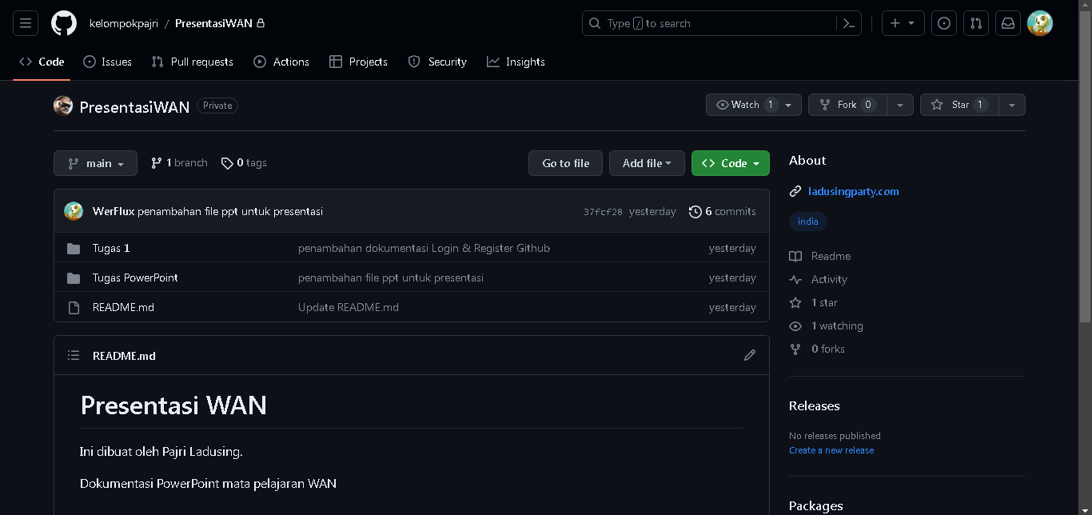  
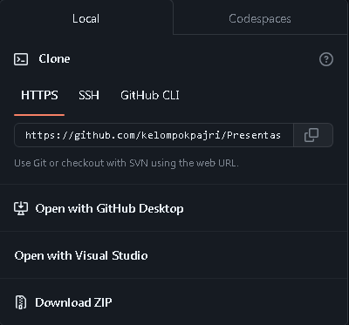  
  
  
  
  
  
  
  
Contoh Git Bashnya:  
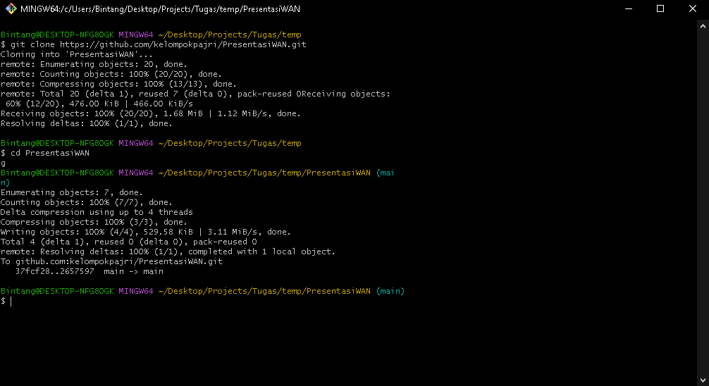

Berikut penjelasannya:

1. git clone command berfungsi untuk melakukan kloning, atau ibaratnya kita melakukan download repository tersebut kedalam penyimpanan kita.
2. git add command berfungsi untuk menambahkan file kedalam repository, titik (.) tersebut menandakan bahwa kita ingin menambahkan seluruh file kedalam repository. Pastikan ada file yang dirubah dalam penyimpanan repository sebelum menggunakan git add.
3. git commit -m command berfungsi untuk membuat sebuah commit messages kedalam repository kita.
4. git push command berfungsi untuk memasukkan repository dalam penyimpanan kita kedalam Github.  
     
     
     
     
     
     
     
     
     
   Jika sudah, silahkan cek repository kalian di Github.  
   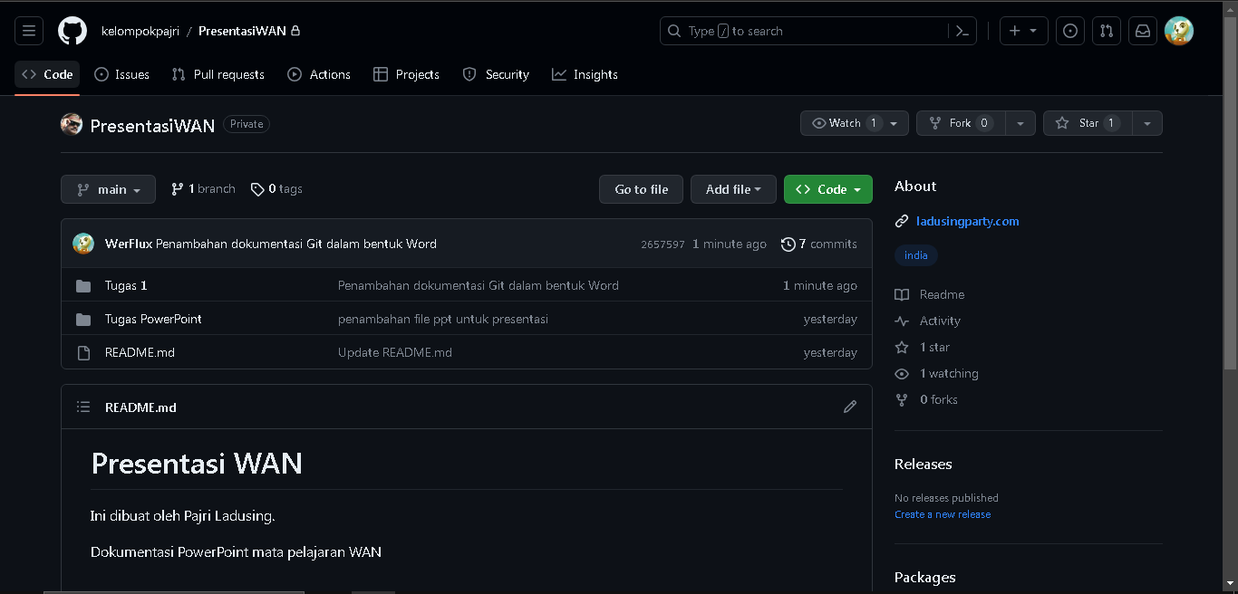  
     
   Jika ada teks “1 minutes ago” atau “1 menit yang lalu” itu tandanya kamu telah berhasil.   
     
     
     
     
     
     
     
     
     
     
     
     
     
     
     
     
     
     
     
     
     
   Jika kamu memiliki 2 orang yang bekerja dalam repository tersebut. Sebagai contoh:
5. Developer 1 melakukan git clone
6. Developer 2 melakukan git clone

Developer 2 melakukan git push dan Developer 1 juka melakukan git push secara bersamaan.

Ini akan menjadi tabrakan (conflict) bisa dilihat dari gambar berikut:  
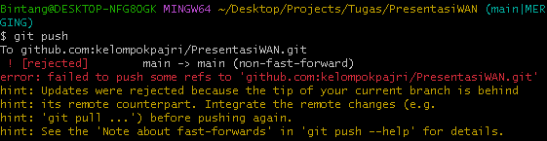

Developer 1 akan melihat sama seperti gambar diatas. Bisa dilihat dari “hint” mengatakan untuk melakukan git pull terlebih dahulu sebelum menggunakan git push.